Personal Trainer Virtual
Documento de Requisitos

Índice
1. Introdução 7
1.1 Motivação 7
1.2 O Problema Identificado 7
1.3 Sobre a Organização 7
1.4 Convenções para Identificação dos Requisitos 8
1.5 Convenções para Identificação dos Casos de Uso 8
1.5.1 Estrutura dos casos de uso 8
1.5.2 Prioridades dos casos de uso 8
1.5.3 Descrição dos Atores 8
2. Requisitos Organizacionais 9
3. Requisitos Funcionais 9
3.1 Autenticação 9
3.1.1 [RF01] Efetuar logon 9
3.1.2 [RF02] Efetuar logoff 9
3.2 REQUISITOS DE USUÁRIO EXTERNO 10
3.2.1 [RF03] Cadastro como Aluno 10
3.2.2 [RF04] Cadastro de Currículo 10
3.2.3 [RF05] Contato 10
3.3 REQUISITOS FUNCIONAIS DE ALUNO 11
3.3.1 [RF06] Comprar Plano de Treinamento 11
3.3.2 [RF07] Acessar Conteúdo 11
3.3.3 [RF08] Buscar Conteúdo 12
3.3.4 [RF09] Acessar o Chat 12
3.3.5 [RF10] Gerar Ficha 12
3.3.6 [RF11] Acompanhar Desempenho 13
3.3.7 [RF12] Modificar Dados Pessoais 13
3.3.8 [RF13] Acessar Ficha de Treinamento 13
3.3.9 [RF14] Modificar Ficha de Treinamento 13
3.3.10 [RF15] Anotações na Ficha 14
3.4 REQUISITOS FUNCIONAIS DE PROFESSOR 14
3.4.1 [RF16] Feedback ao Aluno 14
3.4.2 [RF17] Buscar Conteúdo 15
3.4.3 [RF18] Adicionar Conteúdo 15
3.4.4 [RF19] Modificar Conteúdo 15
3.4.5 [RF20] Remover Conteúdo 16
3.4.6 [RF21] Buscar Ficha de Treinamento 16
3.4.7 [RF22] Adicionar Treinamento 16
3.4.8 [RF23] Modificar Treinamento 17
3.4.9 [RF24] Remover Treinamento 17
3.4.10 [RF25] Acessar o Chat 17
3.4.11 [RF26] Contato com a Administração 18

3.5 REQUISITOS FUNCIONAIS DE ADMINISTRADOR 18
3.5.1 [RF27] Aprovar Conteúdo 18
3.5.2 [RF28] Aprovar Ficha de Treinamento 19
3.5.3 [RF29] Modificar Páginas do Sistema 19
3.5.4 [RF30] Buscar Notícia 19
3.5.5 [RF31] Adicionar Notícia 20
3.5.6 [RF32] Modificar Notícia 20
3.5.7 [RF33] Remover Notícia 20
3.5.8 [RF34] Buscar Professor 21
3.5.9 [RF35] Adicionar Professor 21
3.5.10 [RF36] Modificar Professor 21
3.5.11 [RF37] Remover Professor 22

4. Requisitos Não-Funcionais 23
4.1 Requisitos de Processo 23
4.1.1 [NFR01] Metodologia de Desenvolvimento 24
4.1.2 [NFR02] Controle de Versão 24
4.1.3 [NFR03] Linguagem de Programação 25
4.1.4 [NFR04] Programação Web 25
4.1.5 [NFR05] Espaçamento 25
4.1.4 [NFR06] Banco de Dados 26
4.2 Requisitos de Produto 26
4.2.1 Usabilidade 26
4.2.1.1 - [NFR07] Mensagens de Retorno 27
4.2.1.2 - [NFR08] Interface do Sistema 27
4.2.1.3 - [NFR09] Informações 27
4.2.1.4 - [NFR10] Multiplataforma 28
4.2.2 Confiabilidade 28
4.2.2.1 - [NFR11] Geração de Treinamento 28
4.2.2.2 - [NFR12] Disponibilidade 29
4.2.2.3 - [NFR13] Feedback ao Aluno 29
4.2.3 Segurança 29
4.2.3.1 - [NFR14] Integridade 30
4.2.3.2 - [NFR15] Backup 30
4.2.3.3 - [NFR16] Privacidade 30
4.2.3.4 - [NFR17] Criptografia 31
4.2.4 Desempenho 31
4.2.4.1 - [NFR18] Tempo de Resposta 31
4.2.4.2 - [NFR19] Espaço de armazenamento 32
4.3 Requisitos Externos 32
4.3.1 [NFR20] Orçamento 33
4.3.2 [NFR21] Tempo de desenvolvimento 34
4.3.2 [NFR22] Treinamento 34

5. Modelagem Organizacional 35
5.1 Modelagem de Dependência Estratégica 35
5.2 Modelo Estratégico da Razão 36
6. Modelagem de Requisitos Funcionais (Casos de Uso) 37
7. Modelagem de Requisitos Não-Funcionais (NFR Framework) 37
8. Conclusão 38
Relatório da Equipe 39
Anexo A – Técnicas Utilizadas na Coletas de Dados 40
Questionário 41
Entrevista Narrativa 41
Coleta de Artefatos 42
Anexo B – Questionário 43
Anexo C – Artefatos Coletados 44
Anexo D – Descrição dos Casos de Uso 45
[UC06] Comprar Plano de Treinamento 46
[UC10] Gerar Ficha de Treinamento 46
[UC18] Adicionar Conteúdo 46
[UC22] Adicionar Treinamento 47
[UC28] Aprovar Treinamento 47
Anexo E – DIAGRAMAS DE SEQUENCIA 48
ANEXO F – DIAGRAMAS DE ATIVIDADE 49
ANEXO G - GLOSSÁRIO 50

Introdução
O objetivo desde documento é descrever o problema que foi identificado e especificar os requisitos para a solução encontrada durante a fase de estudo de viabilidade realizada previamente. Essa solução tem como centro um sistema de informação web que deve ser construído a partir das informações capturadas pela utilização de algumas técnicas descritas adiante.
Os nossos objetos de estudo foram praticantes de musculações de três categorias diferentes: pessoas que treinam sem nenhum auxílio profissional, pessoas que treinam com o auxílio do professor da academia, mas desejam algo mais específicos e por último aqueles que treinam com um personal trainer e desejam economizar.

Motivação
Treino físico é hoje um dos assuntos mais comentados na atualidade, seja para a perda de peso, para definição muscular ou para ganho de massa. Mas para que esse treino seja bem feito, hoje todo aluno precisa de um professor, seja ele personal trainer ou professor da academia. Como a informatização está em quase tudo, nada mais justo do que levar esse aspecto para a área de treinos físicos e ajudar aquelas pessoas que desejam treinar sozinhas a ter um bom desempenho.

O Problema Identificado
Hoje muitas pessoas estão procurando fazer atividades físicas por vários motivos diferentes e para que esses treinos sejam realmente eficientes é necessária ajuda de profissionais da área. Na maioria dos casos existem dois tipos de auxílio dos professores: O primeiro seria o auxílio do professor da academia, que em muitos casos não é muito específico e a pessoa termina fazendo exercícios de forma inadequada. A segunda forma de auxílio acontece quando o aluno contrata um personal trainer, o que melhora bastante o desempenho do aluno em relação ao treino desejado, mas infelizmente nem todos tem condições de fazer. Há ainda aquelas pessoas que preferem treinar sozinhas, mas por não terem conhecimento na área acabam se prejudicando.
Analisando essas situações chegamos a três grupos de usuários diferentes. Os primeiros são os alunos de academias que acham que seus professores não estão lhes dando a atenção necessária. O segundo grupo é composto pelos alunos que gostariam de contar com um personal trainer, mas não tem condições de contar com a ajuda de um profissional. O terceiro grupo é composto pelas pessoas que treinam sozinhas e desejam treinar de forma mais adequada. Após o estudo de todos os casos conseguimos distinguir uma necessidade em comum: Para treinar corretamente e ter um bom desempenho, todo aluno precisa do auxílio de um profissional da área.

Sobre a Organização
O público-alvo do sistema é constituído por praticantes de qualquer tipo de atividade física e que desejam ter um treino mais específico para o seu objetivo.
O estudo de caso está embasado nas informações fornecidas por praticantes de musculação juntamente com professores de academias.

Convenções para Identificação dos Requisitos
Por convenção, os requisitos são indicados e referenciados por um indicador no formato [RFxx], para os requisitos funcionais, e no formato [RNFxx], para os não funcionais, onde xx se refere ao número do requisito. Os requisitos também possuirão os nomes dos casos de uso relacionados.

Convenções para Identificação dos Casos de Uso

Estrutura dos casos de uso
Cada caso de uso terá o seguinte formato:
- Atores: Os modelos de usuário que utilizarão o caso de uso;
- Prioridade: Prioridade de implementação deste caso de uso;
- Entradas: Variáveis que serão passadas ao sistema;
- Pré-condições: Condições que devem ser satisfeitas antes de o caso de uso ser executado;
- Fluxo de eventos: O passo a passo das ações realizadas para que o caso de uso seja concluído, podendo incluir fluxos de eventos secundários e/ou alternativos;
- Saídas: Saídas que devem ser fornecidas pelo sistema quando o caso de uso for executado;
- Pós-condições: Condições que devem ser satisfeitas depois de o caso de uso ser finalizado.

Prioridades dos casos de uso
Os casos de uso são classificados como:
- Essencial: É o caso de uso indispensável ao funcionamento do sistema. Esse tipo de caso de uso deve ser implementado impreterivelmente, caso contrário, o projeto perderá sua utilidade.
- Importante: Sem este caso de uso, o sistema ainda é capaz de ser utilizado. Contudo, essa utilização se dá de forma não satisfatória pelo cliente.
- Desejável: Esse tipo de caso de uso poderá ser implementado em versões posteriores do sistema, visto que, mesmo sem a sua implementação, o sistema atende as suas funcionalidades básicas.

Descrição dos Atores
Os atores são aqueles que interagem de alguma forma com o sistema. Eles são:
- Usuário Externo: Qualquer usuário que acesse o sistema. Esse usuário tem acesso as páginas e funções públicas do sistema.
Aluno: Usuário que se cadastra e compra as funcionalidades de aluno, ele terá acesso a todas as informações que uma pessoa precisa para realizar um treino adequado.
- Professor: Usuário contradado pela administração do sistema, terá a acesso as funções de professor, como cadastrar exercício ou treinamento.
- Administração: Usuário master do sistema, terá acesso a praticamente todas as funcionalidade, tirando apenas aquelas que só um profissional de educação física tem capacidade de realizar.

Requisitos Organizacionais
Os requisitos organizacionais devem satisfazer os objetivos da organização e definir porque o sistema é necessário. Esses requisitos são:
- Fazer com que o praticante do treinamento consiga obter seu objetivo principal que é informado na geração do treinamento.
- Fazer com que o usuário final tenha uma economia monetária razoável em relação à contratação de um personal trainer.
- Fazer com que os usuários do sistema tenham acesso a informações relevantes quanto ao tema de musculação e treinos físicos.

Requisitos Funcionais
Neste capítulo são definidas as funções que o sistema deve realizar. Os requisitos estão agrupados de acordo com seus atores, exceto o primeiro grupo que são requisitos de autenticação do sistema.

Requisitos Funcionais de Autenticação

[RF01] Efetuar logon
Identificação: | [RF01] Efetuar logon
Casos de Uso relacionados: | [UC 01]
Descrição: | Permite que um usuário tenha acesso a informações pertencentes a sua categoria (aluno, professor ou administrador). Para isso, o usuário deve informar login e senha. Não deve haver outra maneira de entrar no sistema diferente desta.
Prioridade: | ☑ Essencial | ◻ Importante | ◻ Desejável

[RF02] Efetuar logoff
Identificação: | [RF02] Efetuar logoff
Casos de Uso relacionados: | [UC 02]
Descrição: | Permite que o usuário saia do sistema.
Prioridade: | ☑ Essencial | ◻ Importante | ◻ Desejável

Requisitos Funcionais de Usuário Externo

[RF03] Cadastro como Aluno
Identificação: | [RF03] Cadastro como Aluno
Casos de Uso relacionados: | [UC 03]
Descrição: | Permite que o usuário se cadastre no sistema para ter acesso as todas as infomações públicas de aluno. Para isso o usuário deve preencher um formulário informando seus dados pessoais (Nome, CPF, Data de Nascimento, Telefone, Endereço, Email e Senha).
Prioridade: | þ Essencial | ¨ Importante | ¨ Desejável

[RF04] Cadastro de Currículo
Identificação: | [RF04] Cadastro de Currículo
Casos de Uso relacionados: | [UC 04]
Descrição: | Permite que pessoas, principalmente profissionais de educação física, enviem seu currículo para a administração do sistema a fim de trabalhar no mesmo. Para isso o usuário deve preencher um formulário com suas informações pessoais (Nome, CPF, Data de Nascimento, Telefone, Endereço, Email) e anexar seu currículo a esse formulário.
Prioridade: | ¨ Essencial | þ Importante | ¨ Desejável

[RF05] Contato
Identificação: | [RF05] Contato
Casos de Uso relacionados: | [UC 05]
Descrição: | Permite que os usuários entrem em contato com nossa equipe para tirar suas dúvidas, sejam elas relacionadas a treino ou a qualquer processo do sistema. Para isso o usuário deve preencher um formulário de contato contendo seu nome, o assunto e a dúvida a ser esclarecida.
Prioridade: | ¨ Essencial | þ Importante | ¨ Desejável

Requisitos Funcionais de Aluno

[RF06] Comprar plano de treinamento
Identificação: | [RF06] Comprar plano de treinamento
Casos de Uso relacionados: | [UC 06]
Descrição: | Permite que o aluno compre um plano do sistema e a partir dai tenha acesso a todo o conteúdo do sistema, além da função de gerar treino. Para isso o usuário deve acessar um link do sistema que o redirecionará para a pagina de compra onde ele deve escolher o pacote desejado e efetuar o pagamento
Prioridade: | þ Essencial | ¨ Importante | ¨ Desejável

[RF07] Acessar Conteúdo
Identificação: | [RF07] Acessar Conteúdo
Casos de Uso relacionados: | [UC 07]
Descrição: | Permite que o aluno, já logado, tenha acesso a todo o conteúdo disponível no sistema, como exercícios, vídeos, artigos, etc. Para isso o usuário precisa apenas acessar um link que o redirecionará para a pagina de conteúdo.
Prioridade: | ☑ Essencial | ¨ Importante | ¨ Desejável

[RF08] Buscar Conteúdo
Identificação: | [RF08] Buscar Conteúdo
Casos de Uso relacionados: | [UC 08]
Descrição: | Permite que o aluno busque por um conteúdo específico, ao invez de procurar no olho. Para isso o usuário deve, além de estar logado como aluno e estar na página de conteúdo, preencher o campo de busca com o nome do conteúdo que ele deseja buscar e acionar a busca.
Prioridade: | ◻ Essencial | ☑ Importante | ¨ Desejável

[RF09] Acessar o Chat
Identificação: | [RF09] Acessar o Chat
Casos de Uso relacionados: | [UC 09]
Descrição: | Permite que o usuário se comunique diretamente com a equipe de professores atravéz de um chat escrito. Para isso o usuário, já logado, deve acessar um link do sistema que o redirecionará para a página do chat, após isso é só se comunicar como em qualquer outro chat.
Prioridade: | ◻ Essencial | ☑ Importante | ¨ Desejável

[RF10] Gerar Ficha
Identificação: | [RF10] Gerar Ficha
Casos de Uso relacionados: | [UC 10]
Descrição: | Permite que o usuário gere um novo treinamento a partir dos dados fornecidos pelo mesmo. Para isso o aluno deve preencher um formulário com seus dados físicos (altura, peso, obejetivo) e a partir daí o aluno terá acesso ao novo treino indicado pelo sistema.
Prioridade: | þ Essencial | ¨ Importante | ¨ Desejável

[RF11] Acessar área de desempenho
Identificação: | [RF11] Acompanhar Desempenho
Casos de Uso relacionados: | [UC 11]
Descrição: | Permite que o usuário tenha uma visão completa do seu desempenho com os treinamentos gerados pelo sistema. Para isso o usuário deve estar logado e acessar o link da área de desempenho, ele será redirecionado para uma página com todas as informações necessárias.
Prioridade: | ◻ Essencial | ☑ Importante | ¨ Desejável

[RF12] Modificar dados pessoais
Identificação: | [RF12] Modificar dados pessoais
Casos de Uso relacionados: | [UC 12]
Descrição: | Permite que o usuário mude suas informações pessoais. Para isso o usuário deve preencher um formulário com seus novos dados pessoais.
Prioridade: | ◻ Essencial | ☑ Importante | ¨ Desejável

[RF13] Acessar Ficha de Treinamento
Identificação: | [RF13] Acessar Ficha de Treinamento
Casos de Uso relacionados: | [UC 13]
Descrição: | Permite que o usuário tenha acesso a sua ficha de treinamento, que contém informações dos exercícios que devem ser feitos além de um calendário a ser cumprido. Para isso o usuário deve estar logado e assim acessar um link que o redirecionará para a pagina do treinamento atual.
Prioridade: | þ Essencial | ¨ Importante | ¨ Desejável

[RF14] Modificar Ficha
Identificação: | [RF14] Modificar Ficha
Casos de Uso relacionados: | [UC 14]
Descrição: | Dá ao aluno a opção de que caso ele não esteja se dando bem com um determinado exercício faça a solicitação de troca, assim o sistema reconhece o exercício e o troca por um equivalente, finalizando o processo com a confirmação do usuário. Para isso o usuário deve estar logado e na pagina do seu treinamento atual, após clicar no link de troca de exercício o sistema fará todo o procedimento aguandando apenas a confirmação do usuário.
Prioridade: | ◻ Essencial | ¨ Importante | ☑ Desejável

[RF15] Anotações na Ficha
Identificação: | [RF15] Anotações na Ficha
Casos de Uso relacionados: | [UC 15]
Descrição: | Permite que o usuário acrescente informações que achar relevantes como carga e repetições de falha relacionadas a um exercícios, melhorando se desempenho. Para isso o usuário deve estar logado no sistema e na página do seu treinamento ao acessar um link ele será encaminhado para a página de anotações.
Prioridade: | ◻ Essencial | ¨ Importante | ☑ Desejável

Requisitos Funcionais de Professor

[RF16] Feedback ao Aluno
Identificação: | [RF16] Feedback ao Aluno
Casos de Uso relacionados: | [UC 16]
Descrição: | Permite que o professor responda os contatos feitos por alunos ou usuários externos. Para isso basta que o professor esteja logado e acesse a caixa de entrada de contatos feitos pelos alunos.
Prioridade: | þ Essencial | ¨ Importante | ¨ Desejável

[RF17] Buscar Conteúdo
Identificação: | [RF17] Buscar Conteúdo
Casos de Uso relacionados: | [UC 17]
Descrição: | Permite que o professor faça uma busca por um conteúdo específico. Para isso o professor precisa estar logado e na página de gerenciamento de conteúdos, após isso é preciso que o campo de buscar seja preenchido com o nome do conteúdo, o sistema retornará todos os conteudos que contém aquele nome.
Prioridade: | ¨ Essencial | þ Importante | ¨ Desejável

[RF18] Adicionar Conteúdo
Identificação: | [RF18] Adicionar Conteúdo
Casos de Uso relacionados: | [UC 18]
Descrição: | Permite que o professor acrescente um novo conteúdo ao sistema. Para isso é necessário estar logado e na página de gerenciamento de conteúdo, após acessar o link de adicionar conteúdo o professor terá que preencher um formulário com as informações sobre o novo conteúdo.
Prioridade: | þ Essencial | ¨ Importante | ¨ Desejável

[RF19] Modificar Conteúdo
Identificação: | [RF19] Modificar Conteúdo
Casos de Uso relacionados: | [UC 19]
Descrição: | Permite que o professor faça alterações em um determinado conteúdo. Para isso o professor precisa estar logado e ter acessado o conteúdo especificamente, para fazer a alteração é necessário acessar o link de modificação e alterar os campos necessário no formulário de alteração.
Prioridade: | ¨ Essencial | þ Importante | ¨ Desejável

[RF20] Remover Conteúdo
Identificação: | [RF20] Remover Conteúdo
Casos de Uso relacionados: | [UC 20]
Descrição: | Permite que o professor remova um conteúdo já existente. Para isso o professor precisa estar logado e ter acessado o conteúdo especificamente, para realizar a remoção é preciso apenas clicar no link de remoção e depois confirmar a solicitação.
Prioridade: | ¨ Essencial | ◻ Importante | ☑ Desejável

[RF21] Buscar Ficha de Treinamento
Identificação: | [RF21] Buscar Ficha de Treinamento
Casos de Uso relacionados: | [UC 21]
Descrição: | Permite que o professor faça uma busca por um treinamento específico. Para isso o professor precisa estar logado e na página de gerenciamento de treinamentos, após isso é preciso que o campo de buscar seja preenchido com o nome do treinamento, o sistema retornará todos os treinamentos que contém aquele nome.
Prioridade: | ¨ Essencial | þ Importante | ¨ Desejável

[RF22] Adicionar Treinamento
Identificação: | [RF22] Adicionar Treinamento
Casos de Uso relacionados: | [UC 22]
Descrição: | Permite que o professor acrescente um novo treinamento ao sistema. Para isso é necessário estar logado e na página de gerenciamento de treinamentos, após acessar o link de adicionar treinamento o professor terá que preencher um formulário com as informações sobre o novo treinamento.
Prioridade: | ☑ Essencial | ◻ Importante | ¨ Desejável

[RF23] Modificar Treinamento
Identificação: | [RF23] Modificar Treinamento
Casos de Uso relacionados: | [UC 23]
Descrição: | Permite que o professor faça alterações em um determinado treinamento. Para isso o professor precisa estar logado e ter acessado o treinamento especificamente, para fazer a alteração é necessário acessar o link de modificação e alterar os campos necessário no formulário de alteração.
Prioridade: | ¨ Essencial | þ Importante | ¨ Desejável

[RF24] Remover Treinamento
Identificação: | [RF24] Remover Treinamento
Casos de Uso relacionados: | [UC 24]
Descrição: | Permite que o professor remova um treinamento já existente. Para isso o professor precisa estar logado e ter acessado o treinamento especificamente, para realizar a remoção é preciso apenas clicar no link de remoção e depois confirmar a solicitação.
Prioridade: | ¨ Essencial | ◻ Importante | ☑ Desejável

[RF25] Acessar Chat
Identificação: | [RF25] Acessar Chat
Casos de Uso relacionados: | [UC 25]
Descrição: | Permite que o professor acesse o chat e esteja mais próximo dos alunos auxiliando-os e tirando suas dúvidas. Para isso o usuário, já logado, deve acessar um link do sistema que o redirecionará para a página do chat, após isso é só se comunicar como em qualquer outro chat. Não há a necessidade de identificação, visto que o aluno já está logado no sistema.
Prioridade: | ¨ Essencial | þ Importante | ¨ Desejável

[RF26] Contato com a Administração
Identificação: | [RF26] Contato com a Administração
Casos de Uso relacionados: | [UC 26]
Descrição: | Permite que o professor entre em contato com a administração do sistema. Para isso basta que o professor acesse a página de contato administrativo e preencha e envie o formulário de contato.
Prioridade: | ¨ Essencial | þ Importante | ¨ Desejável

Requisitos Funcionais de Administrador

[RF27] Aprovar Conteúdo
Identificação: | [RF27] Aprovar Conteúdo
Casos de Uso relacionados: | [UC 27]
Descrição: | Permite que o administrador aprove ou não qualquer alteração, adição ou remoção de conteúdo feita por um professor. Para isso o administrador deve acessar a página de modificações pendentes e confirme ou não a modificação.
Prioridade: | þ Essencial | ¨ Importante | ¨ Desejável

[RF28] Aprovar Ficha de Treinamento
Identificação: | [RF28] Aprovar Ficha de Treinamento
Casos de Uso relacionados: | [UC 28]
Descrição: | Permite que o administrador aprove ou não qualquer alteração, adição ou remoção de treinamentos feitas por um professor. Para isso o administrador deve acessar a página de modificações pendentes e confirme ou não a modificação.
Prioridade: | ☑ Essencial | ◻ Importante | ¨ Desejável

[RF29] Modificar Páginas do Sistema
Identificação: | [RF29] Modificar Páginas do Sistema
Casos de Uso relacionados: | [UC 29]
Descrição: | Permite que o administrador altere o conteúdo de todas as páginas do sistema. Para isso o administrador deve estar logado e acesse o sistema de modificação de conteúdo das páginas.
Prioridade: | ◻ Essencial | ¨ Importante | ☑ Desejável

[RF30] Buscar Notícia
Identificação: | [RF30] Buscar Notícia
Casos de Uso relacionados: | [UC 30]
Descrição: | Permite que o administrador faça uma busca por uma notícia específica. Para isso o administrador precisa estar logado e na página de gerenciamento de notícias, após isso é preciso que o campo de buscar seja preenchido com o título da notícia, o sistema retornará todos as notícias que contém aquele título.
Prioridade: | ◻ Essencial | ☑ Importante | ¨ Desejável

[RF31] Adicionar Notícia
Identificação: | [RF31] Adicionar Notícia
Casos de Uso relacionados: | [UC 31]
Descrição: | Permite que o administrador acrescente uma nova notícia ao sistema. Para isso é necessário estar logado e na página de gerenciamento de notícias, após acessar o link de adicionar notícia o professor terá que preencher um formulário com as informações sobre a nova notícia.
Prioridade: | þ Essencial | ¨ Importante | ¨ Desejável

[RF32] Modificar Notícia
Identificação: | [RF32] Modificar Notícia
Casos de Uso relacionados: | [UC 32]
Descrição: | Permite que o administrador faça alterações em uma determinada notícia. Para isso o professor precisa estar logado e ter acessado a notícia especificamente, para fazer a alteração é necessário acessar o link de modificação e alterar os campos necessário no formulário de alteração.
Prioridade: | ◻ Essencial | ☑ Importante | ¨ Desejável

[RF33] Remover Notícia
Identificação: | [RF33] Remover Notícia
Casos de Uso relacionados: | [UC 33]
Descrição: | Permite que o administrador remova uma notícia já existente. Para isso o administrador precisa estar logado e ter acessado a notícia especificamente, para realizar a remoção é preciso apenas clicar no link de remoção e depois confirmar a solicitação.
Prioridade: | ◻ Essencial | ¨ Importante | ☑ Desejável

[RF34] Buscar Professor
Identificação: | [RF34] Buscar Professor
Casos de Uso relacionados: | [UC 34]
Descrição: | Permite que o administrador faça uma busca por um professor específico. Para isso o administrador precisa estar logado e na página de gerenciamento de professores, após isso é preciso que o campo de buscar seja preenchido com o nome do professor, o sistema retornará todos os professores que contém aquele nome.
Prioridade: | ◻ Essencial | ☑ Importante | ¨ Desejável

[RF35] Adicionar Professor
Identificação: | [RF35] Adicionar Professor
Casos de Uso relacionados: | [UC 35]
Descrição: | Permite que o administrador acrescente um novo professor ao sistema. Para isso é necessário estar logado e na página de gerenciamento de professores, após acessar o link de adicionar professor o administrador terá que preencher um formulário com as informações sobre o novo professor.
Prioridade: | þ Essencial | ¨ Importante | ¨ Desejável

[RF36] Modificar Professor
Identificação: | [RF36] Modificar Professor
Casos de Uso relacionados: | [UC 36]
Descrição: | Permite que o administrador faça alterações em um determinado professor. Para isso o administrador precisa estar logado e ter acessado o professor especificamente, para fazer a alteração é necessário acessar o link de modificação e alterar os campos necessário no formulário de alteração.
Prioridade: | ◻ Essencial | ☑ Importante | ¨ Desejável

[RF37] Remover Professor
Identificação: | [RF37] Remover Professor
Casos de Uso relacionados: | [UC 37]
Descrição: | Permite que o administrador remova um professor já existente. Para isso o administrador precisa estar logado e ter acessado o professor especificamente, para realizar a remoção é preciso apenas clicar no link de remoção e depois confirmar a solicitação.
Prioridade: | þ Essencial | ¨ Importante | ¨ Desejável

Requisitos Não-Funcionais
Este capítulo descreve requisitos relacionados com restrições e aspectos de qualidade. A classificação desses requisitos segue o autor [Sommerville], que agrupa os mesmos em três grupos, a saber: requisitos de processo, requisitos de produto e requisitos externos.

[NFR01] Metodologia de desenvolvimento
Identificação: | [NFR01] Metodolodia de desenvolvimento
Casos de Uso relacionados: | Todos.
Descrição: | O Scrum será a metodologia empregada, pois permite agilidade e participação ativa dos stakeholders. Além disso, como o sistema será gerenciado pela empresa desenvolvedora, não será necessária a geração de uma documentação formal extensa.
Prioridade: | þ Essencial | ¨ Importante | ¨ Desejável

[NFR02] Controle de versão
Identificação: | [NFR02] Controle de versão
Casos de Uso relacionados: | Todos.
Descrição: | Utilizar o GitHub para a tarefa de controle de versão. O que evitará retrabalho e melhor controle do código.
Prioridade: | þ Essencial | ¨ Importante | ¨ Desejável

[NFR03] Liguagem de programação
Identificação: | [NFR03] Liguagem de programação
Casos de Uso relacionados: | Todos.
Descrição: | Utilizar Python como linguagem de programação, pois permite um desenvolvimento ágil, além de ter muita informação livre disponível na internet.
Prioridade: | þ Essencial | ¨ Importante | ¨ Desejável

[NFR04] Programação Web
Identificação: | [NFR04] Programação Web
Casos de Uso relacionados: | Todos.
Descrição: | Utilizar Django como framework de programção web, pois ele permite um desenvolvimento bastante ágil juntamente com Python.
Prioridade: | þ Essencial | ¨ Importante | ¨ Desejável

[NFR05] Espaçamento
Identificação: | [NFR05] Espaçamento
Casos de Uso relacionados: | Todos.
Descrição: | Utilizar o espaçamento como 2 espaços, ao invéz de Tab. O que ajudará na identação e compilação do código.
Prioridade: | þ Essencial | ¨ Importante | ¨ Desejável

[NFR06] Banco de Dados.
Identificação: | [NFR06] Banco de Dados
Casos de Uso relacionados: | Todos.
Descrição: | Utilizar o banco PostgreSQL, pois além de ser um banco gratis e completo tem ampla portabilidade com Python.
Prioridade: | þ Essencial | ¨ Importante | ¨ Desejável

Os requisitos não funcionais de produto foram divididos em subcategorias: Usabilidade, Confiabilidade, Segurança e Desempenho.

Usabilidade

[NFR07] Mensagens de Retorno
Identificação: | [NFR07] Mensagens de Retorno
Casos de Uso relacionados: | Todos.
Descrição: | As mensagens de retorno (erro ou confirmação) devem ser objetivas, informando ao usuário próximo passo a ser seguido.
Prioridade: | þ Essencial | ¨ Importante | ¨ Desejável

[NFR08] Interface do Sistema
Identificação: | [NFR08] Interface do Sistema
Casos de Uso relacionados: | Todos.
Descrição: | A interface do usuário deve ser feita da forma mais simples e intuitiva possível facilitando a nevagação do usuário.
Prioridade: | þ Essencial | ¨ Importante | ¨ Desejável

[NFR09] Informações
Identificação: | [NFR09] Informações
Casos de Uso relacionados: | Todos.
Descrição: | As informações devem estar dispostas de forma que facilite o acesso do usuário as mesmas.
Prioridade: | þ Essencial | ¨ Importante | ¨ Desejável

[NFR10] Multiplataforma
Identificação: | [NFR10] Multiplataforma
Casos de Uso relacionados: | Todos.
Descrição: | O sistema deve ser multiplataforma, podendo seracessado tanto de PC’s como de tablets ou celulares.
Prioridade: | þ Essencial | ¨ Importante | ¨ Desejável

Confiabilidade

[NFR11] Geração de Treinamento
Identificação: | [NFR11] Geração de Treinamento
Casos de Uso relacionados: | Todos.
Descrição: | O sistema deve indicar para o usuário a ficha de treinamento mais adequada de acordo com os dados preenchidos pelo mesmo no formulário de avaliação física
Prioridade: | þ Essencial | ¨ Importante | ¨ Desejável

[NFR12] Disponibilidade
Identificação: | [NFR12] Disponibilidade
Casos de Uso relacionados: | Todos.
Descrição: | O sistema deve estar diponível 24 horas por dia, 7 dia por semana. Aceitando apenas 10 segundos de queda do sistema por dia.
Prioridade: | þ Essencial | ¨ Importante | ¨ Desejável

[NFR13] Feedback ao aluno
Identificação: | [NFR13] Feedback ao aluno
Casos de Uso relacionados: | Todos.
Descrição: | O feedback deve ser dado em no máximo 72 horas.
Prioridade: | þ Essencial | ¨ Importante | ¨ Desejável

Segurança

[NFR14] Integridade
Identificação: | [NFR14] Integridade
Casos de Uso relacionados: | Todos.
Descrição: | Os dados armazenados e consultados deverão estar corretos em relação aos dados fornecidos ao sistema.
Prioridade: | þ Essencial | ¨ Importante | ¨ Desejável

[NFR15] Backup
Identificação: | [NFR15] Backup
Casos de Uso relacionados: | Todos.
Descrição: | Deve se feita uma cópia do banco de dados a cada semana.
Prioridade: | þ Essencial | ¨ Importante | ¨ Desejável

[NFR16] Privacidade
Identificação: | [NFR16] Privacidade
Casos de Uso relacionados: | Todos.
Descrição: | Alunos e professores só terão informação sobre os seus dados, não podendo consultar informações de outro usuário.
Prioridade: | þ Essencial | ¨ Importante | ¨ Desejável

[NFR17] Criptografia
Identificação: | [NFR17] Criptografia
Casos de Uso relacionados: | Todos.
Descrição: | As senhas devem ser salvas no banco de dados utilizando uma chave de criptografia.
Prioridade: | þ Essencial | ¨ Importante | ¨ Desejável

Desempenho

[NFR18] Tempo de Resposta
Identificação: | [NFR19] Tempo de Resposta
Casos de Uso relacionados: | Todos.
Descrição: | Nenhuma consulta feita deve exceder o tempo de 10 segundos.
Prioridade: | þ Essencial | ¨ Importante | ¨ Desejável

[NFR19] Espaço de armazenamento
Identificação: | [NFR20] Espaço de armazenamento
Casos de Uso relacionados: | Todos.
Descrição: | O espaço de armazenamento utilizado para guardar as informações do sistema não deve exceder 50% da capacidade de armazenamento do servidor.
Prioridade: | þ Essencial | ¨ Importante | ¨ Desejável

Requisitos Externos (Restrições)

[NFR20] Orçamento
Identificação: | [NFR21] Orçamento
Casos de Uso relacionados: | Todos.
Descrição: | O custo de desenvolvimento do sistema não deve exceder os gastos estimados no Estudo de Viabilidade.
Prioridade: | þ Essencial | ¨ Importante | ¨ Desejável

[NFR21] Tempo de desenvolvimento
Identificação: | [NFR2] Tempo de desenvolvimento
Casos de Uso relacionados: | Todos.
Descrição: | O tempo de desenvolvimento do sistema não deve superar em mais de 20% do estimando no Estudo de Viabilidade.
Prioridade: | þ Essencial | ¨ Importante | ¨ Desejável

[NFR22] Treinamento
Identificação: | [NFR23] Treinamento
Casos de Uso relacionados: | Todos.
Descrição: | Todos os treinamentos devem ser prescritos por profissinais de educação física.
Prioridade: | þ Essencial | ¨ Importante | ¨ Desejável

Modelagem Organizacional
A modelagem organizacional utilizada é feita com base na notação i* (i estrela).

Modelagem de Dependência Estratégica
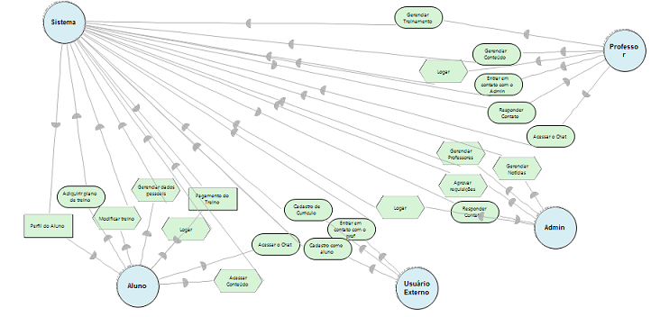
Figura 1 Modelagem de Dependência Estratégica.

Modelo Estratégico da Razão
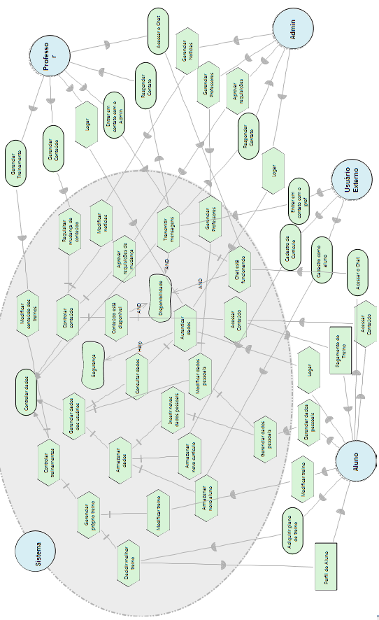
Figura 2 Modelo estratégico da razão com ator InformaTurma expandido.

Modelagem de Requisitos Funcionais (Casos de Uso)
Neste capítulo, os requisitos descritos anteriormente são modelados através de diagramas de caso de uso. O detalhamento dos casos de uso encontra-se no Anexo D deste documento.
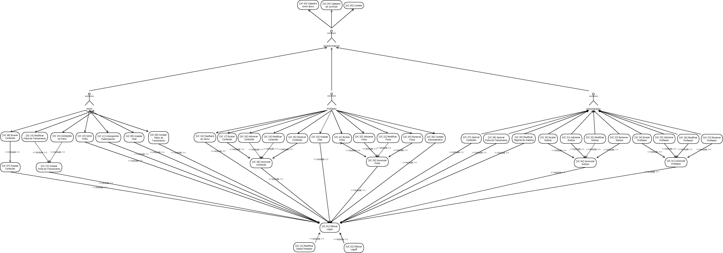
Figura 3 Modelagem de Requisitos Funcionais (Casos de Uso)

Modelagem de Requisitos Não-Funcionais (NFR Framework)
Este capítulo contém os refinamentos dos requisitos não-funcionais, descreve suas interdependências e operacionalizações.
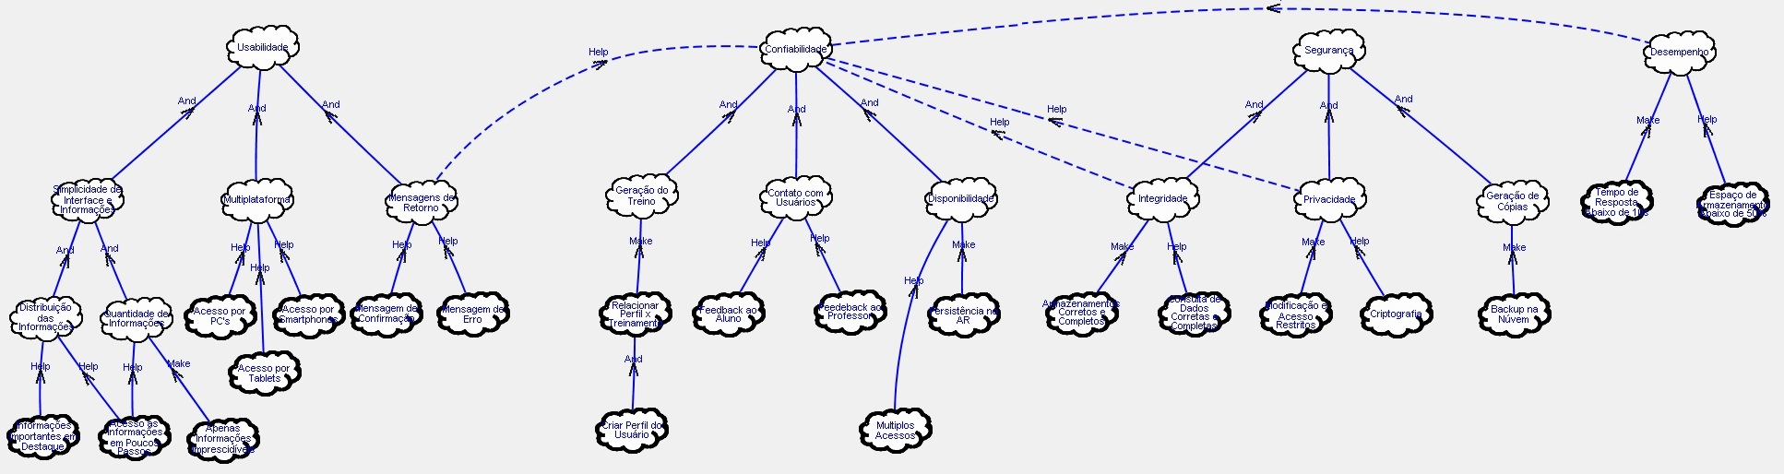
Figura 4 Modelagem de Requisitos Não Funcionais

Conclusão
Através do documento de requisitos, foi possível entender, através de uma breve descrição nas seções 1 e 2, o problema a ser resolvido com o sistema de Personal Trainer Online.
Em seguida foram apresentados todos os requisitos funcionais do sistema, isto é, todos os serviços que o sistema deve oferecer aos seus usuários, segundo a definição do cliente.
Seguindo os requisitos funcionais, no capítulo 4 foram apresentados os requisitos não-funcionais, que irão definir restrições de como o sistema irá funcionar baseado em seus requisitos funcionais.
No capítulo 5, foi abordada a modelagem organizacional do sistema usando a notação i*, em que foram incluídos os modelos de dependência estratégica (SD) e o modelo estratégico de razão (SR) com o sistema expandido.
No capítulo 6, dando continuidade à modelagem de requisitos funcionais, através do diagrama de casos de uso, foram descritos os casos de uso do sistema, incluindo seus fluxos de eventos e dependências entre si.
Finalmente, no capítulo 7, foi feita a modelagem dos requisitos não-funcionais utilizando a plataforma NFR, mostrando os refinamentos deles, explicitando operacionalizações e interdependências entre eles.

Relatório da Equipe
Nesta última seção, segue a porcentagem de esforço de cada membro da equipe. As atividades realizadas por cada um estão descritas no Histórico de Revisões deste documento.

Nome | Esforço da equipe (%) | Assinatura
LUCAS | 33%
RUAN | 33%
José | 33%
Tabela 1 Porcentagem de esforço dos membros da equipe.

Anexo A – Técnicas Utilizadas na Coletas de Dados
Foram utilizadas três técnicas de coleta de dados: Questionário, Entrevista narrativa e Coleta de Artefatos. As mesmas serão descritas a seguir.

Questionário
Questionário é uma técnica de investigação composta por um número mais ou menos elevado de questões apresentadas por escrito a pessoas que tem por objetivo propiciar determinado conhecimento ao pesquisador. O questionário aplicado à aos alunos do CIn, assim como as respostas dadas encontram-se no Anexo B.

Etnografia
A etnografia é por excelência o método utilizado pela antropologia na coleta de dados. Baseia-se no contato inter-subjetivo entre o antropólogo e o seu objeto, seja ele uma tribo indígena ou qualquer outro grupo social sob o qual o recorte analítico seja feito.

Um etnógrafo passa algum tempo observando as pessoas no trabalho e constrói uma imagem de como o trabalho é realizado. Algumas diretrizes para a Etnografia são:

- Assuma que as pessoas são boas no que fazem e procure formas não padronizadas de trabalho.

- Gaste algum tempo conhecendo as pessoas e estabeleça um relacionamento de confiança.

- Tome nota de forma detalhada de todas as práticas de trabalho. Analise-as e chegue a uma conclusão a partir delas.

O grupo social avaliado foi o dos usuários de academia, foram observados dados como: frequência, correção dos exercícios praticados, motivação, condição econômica, dentre outros.

Prototipagem
No processo de análise e negociação de requisitos desenvolveu-se um protótipo para facilitar na recolha de requisitos pois é usualmente mais fácil para se conseguir identificar exatamente o que os stakeholders querem de uma forma visual e aproximada do que poderá ser o produto final.
Logo também será mais fácil na fase de validação de requisitos validar estes através do mesmo processo. Obviamente que através do protótipo visual é mais fácil detectar inconsistências e problemas nos requisitos. É também de referir a possibilidade de iniciar-se já nesta fase os manuais de utilização (pois normalmente são implementadas as interfaces).
Uma tela do protótipo encontra-se no Anexo C.

Anexo B – Questionário

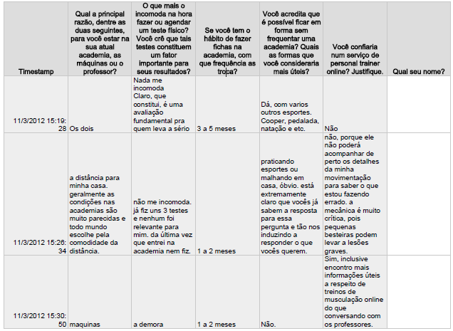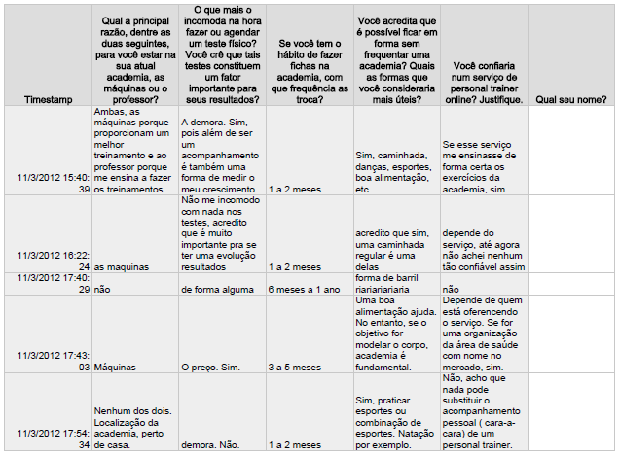

Anexo C – Prototipagem

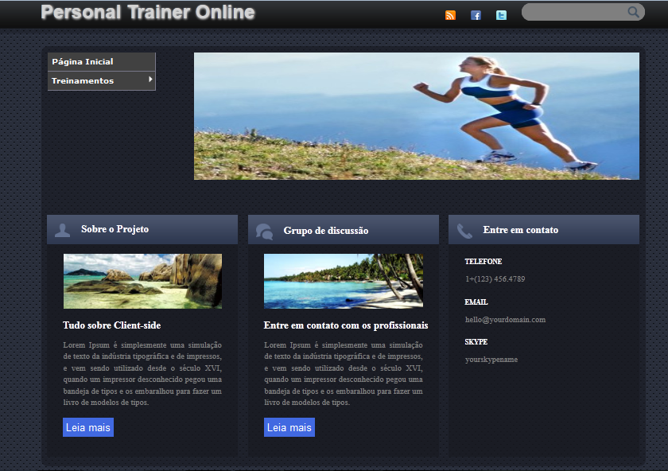

Anexo D – Descrição dos Casos de Uso

[UC 06] Comprar plano de treinamento
Identificador: | [UC 06]
Descrição: | O usuário faz a compra de treinamento liberando o acesso aos conteúdos disponíveis no sistema.
Atores: | Alunos
Prioridade: | Essencial
Pré-condições: | O ator deve estar logado no sistema no momento da execução dessa operação.
Pós-condições: | O ator terá acesso a todas as informações restritas do sistema, como conteúdos, treinamentos, etc.
Fluxo de Eventos Principal [FP]
- O ator deve clicar no link para ter acesso aos planos de treinamentos disponíveis;
- Após escolher o plano mais adequado o ator o seleciona para compra clicando num botão referente ao plano escolhido.
- O ator deve preencher um formulário com os dados para o pagamento (número do cartão, validade e código de segurança) e confirmar a compra.
- O sistema faz uma validação dos dados informados. [FS1] [FS2]
- O sistema armazenas as informações de compra e libera as funcionalidades para aquele aluno.
- A mensagem “Compra efetuada com sucesso” é exibida.
Fluxo Secundário 1 [FS1]
- O ator deixa um campo obrigatório em branco.
- A mensagem “Campo obrigatório não preenchido” é exibida.
- O campo em branco fica destacado.
Fluxo Secundário 2 [FS2]
- O ator informa um dado inválido.
- A mensagem “Dados inválido” é exibida.
- O campo com dado inválido fica destacado.
Requisitos Não Funcionais Específicos |  | -

[UC 10] Gerar ficha de treinamento
Identificador: | [UC 10]
Descrição: | Gera uma nova ficha de treinamento para o usuário.
Atores: | Alunos
Prioridade: | Essencial
Pré-condições: | O ator deve estar logado no sistema e com um plano de treinamento dentro do prazo.
Pós-condições: | Será disponibilizada uma nova ficha de treinamento para o aluno.
Fluxo de Eventos Principal [FP]
- O ator seleciona no menu “Treinamentos” a opção “Gerar Ficha”;
- O sistema exibe o formulário responsável pela geração do perfil físico do usuário;
- O ator informa os seus dados físicos de acordo com o que é pedido;
- O ator confirma os dados e clica no botão “ENVIAR”;
- O sistema valida os dados informados. [FS1] [FS2]
- O sistema gera o perfil de treinamento do aluno de acordo com os dados informados.
- O sistema relaciona Perfil do aluno X Treinamentos disponíveis no sistema e decide o mais indicado para aquele perfil.
- O sistema disponibiliza a nova ficha para corfirmação do usuário.
- O ator confirma que aceita a nova ficha.
Fluxo Secundário 1 [FS1]
- O ator deixa um campo obrigatório em branco.
- A mensagem “Preencha o campo X corretamente!”, onde X é o nome do campo, é exibida.
- O campo em branco fica destacado.
Fluxo Secundário 2 [FS2]
- O ator informa um dado inválido.
- A mensagem “Preencha o campo X corretamente!”, onde X é o nome do campo, é exibida.
- O campo com dado inválido fica destacado.
Requisitos Não Funcionais Específicos |  | -

[UC 16] Feedback ao Aluno
Identificador: | [UC 16]
Descrição: | Permite que o professor responda os contatos feitos por alunos ou usuários externos.
Atores: | Professores
Prioridade: | Essencial
Pré-condições: | O ator deve estar logado no sistema no momento da execução dessa operação.
Pós-condições: | A resposta do professor é salva no banco de dados do sistema e a resposta é enviada por e-mail para o usuário que entrou em contato.
Fluxo de Eventos Principal [FP]
- O ator seleciona no menu “Contatos” a opção “Caixa de Entrada”;
- O sistema exibe uma tabela que contém todos os contatos que ainda não foram respondidos;
- O ator seleciona o contato que deseja responder;
- O ator lê a dúvida enviada pelo usuário;
- O ator preenche um formulário de resposta e clica em “Enviar”;
- O sistema faz a validação dos dados; [FS1] [FS2]
- O sistema armazena os dados da resposta no banco e os envia por e-mail para o usuário.
- A mensagem “Conteúdo adicionado com sucesso” é mostrada para o ator.
Fluxo Secundário 1 [FS1]
- O ator deixa um campo obrigatório em branco.
- A mensagem “Campo obrigatório não preenchido” é exibida.
- O campo em branco fica destacado.
Fluxo Secundário 2 [FS2]
- O ator informa um dado inválido.
- A mensagem “Dados inválido” é exibida.
- O campo com dado inválido fica destacado.
Requisitos Não Funcionais Específicos |  | -

[UC 22] Adicionar Treinamento
Identificador: | [UC 22]
Descrição: | O usuário adiciona um novo treinamento físico no sistema.
Atores: | Professores
Prioridade: | Essencial
Pré-condições: | O ator deve estar logado no sistema no momento da execução dessa operação.
Pós-condições: | Os dados do novo treinamento devem estar armazenados no sistema.
Fluxo de Eventos Principal [FP]
- O ator seleciona no menu “Treinamentos” a opção “Adicionar Treinamento”;
- O sistema exibe o formulário responsável pela criação de um novo treinamento;
- O ator informa os seus dados de acordo com o que é pedido;
- O sistema relaciona o treinamento a ser inserido com um perfil de aluno;
- O ator confirma os dados e clica no botão “OK”;
- O sistema valida os dados informados. [FS1] [FS2]
- O sistema armazena os dados como um novo treinamento.
- A mensagem “Treinamento adicionado com sucesso” é mostrada.
Fluxo Secundário 1 [FS1]
- O ator deixa um campo obrigatório em branco.
- A mensagem “Campo obrigatório não preenchido” é exibida.
- O campo em branco fica destacado.
Fluxo Secundário 2 [FS2]
- O ator informa um dado inválido.
- A mensagem “Dados inválido” é exibida.
- O campo com dado inválido fica destacado.
Requisitos Não Funcionais Específicos |  | -

[UC 28] Aprovar Treinamento
Identificador: | [UC 28]
Descrição: | O usuário aprova a criação de um treinamento feita por um professor
Atores: | Administradores
Prioridade: | Essencial
Pré-condições: | O ator deve estar logado no sistema no momento da execução dessa operação.
Pós-condições: | Os dados do novo treinamento devem ser disponibilizados para os alunos.
Fluxo de Eventos Principal [FP]
- O ator seleciona no menu “Treinamentos” a opção “Adições pendentes”;
- O sistema exibe uma tabela com todos as adições pendentes;
- O ator abre os dados do treinamento e analisa sua procedência; [FS1]
- O ator confirma a adição do treinamento;
- A mensagem “Treinamento disponibilisado para os usuários” é exibida.
Fluxo Secundário 1 [FS1]
- O ator seleciona no meno “Contato” a opção “Professores”
- O ator preenche um formulário de contato contendo assunto e texto informando aos professores qual o treinamento e o problema encontrado;
- O ator confirma os dados e clica no botão “OK”;
- O sistema valida os dados informados. [FS2] [FS3]
- A mensagem “Mensagem de contato enviada” é exibida.
Fluxo Secundário 2 [FS2]
- O ator deixa um campo obrigatório em branco.
- A mensagem “Campo obrigatório não preenchido” é exibida.
- O campo em branco fica destacado.
Fluxo Secundário 3 [FS3]
- O ator informa um dado inválido.
- A mensagem “Dados inválido” é exibida.
- O campo com dado inválido fica destacado.

Anexo E – Diagramas de Sequência

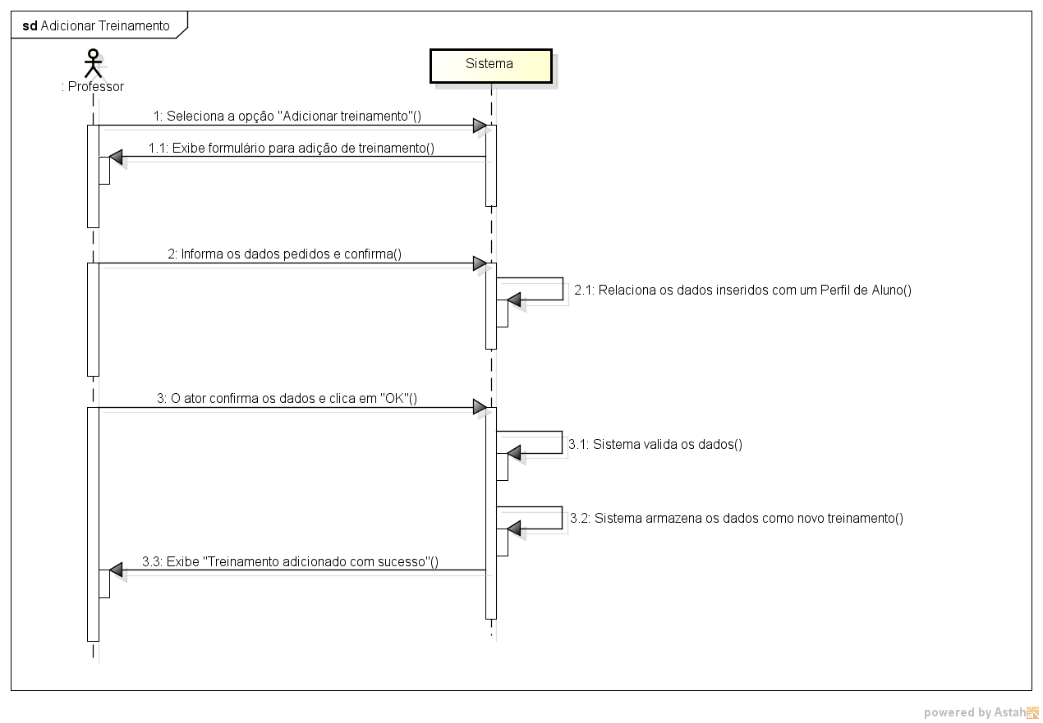

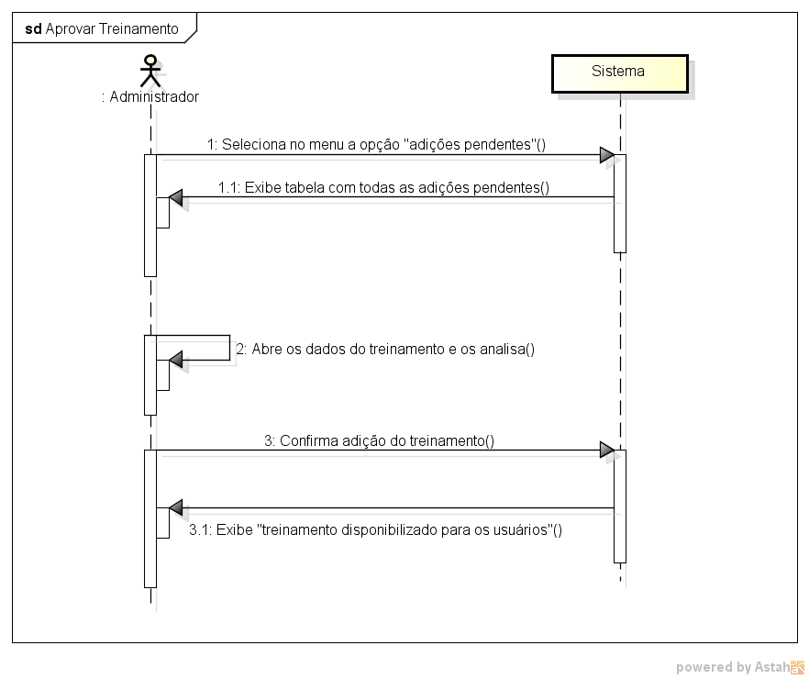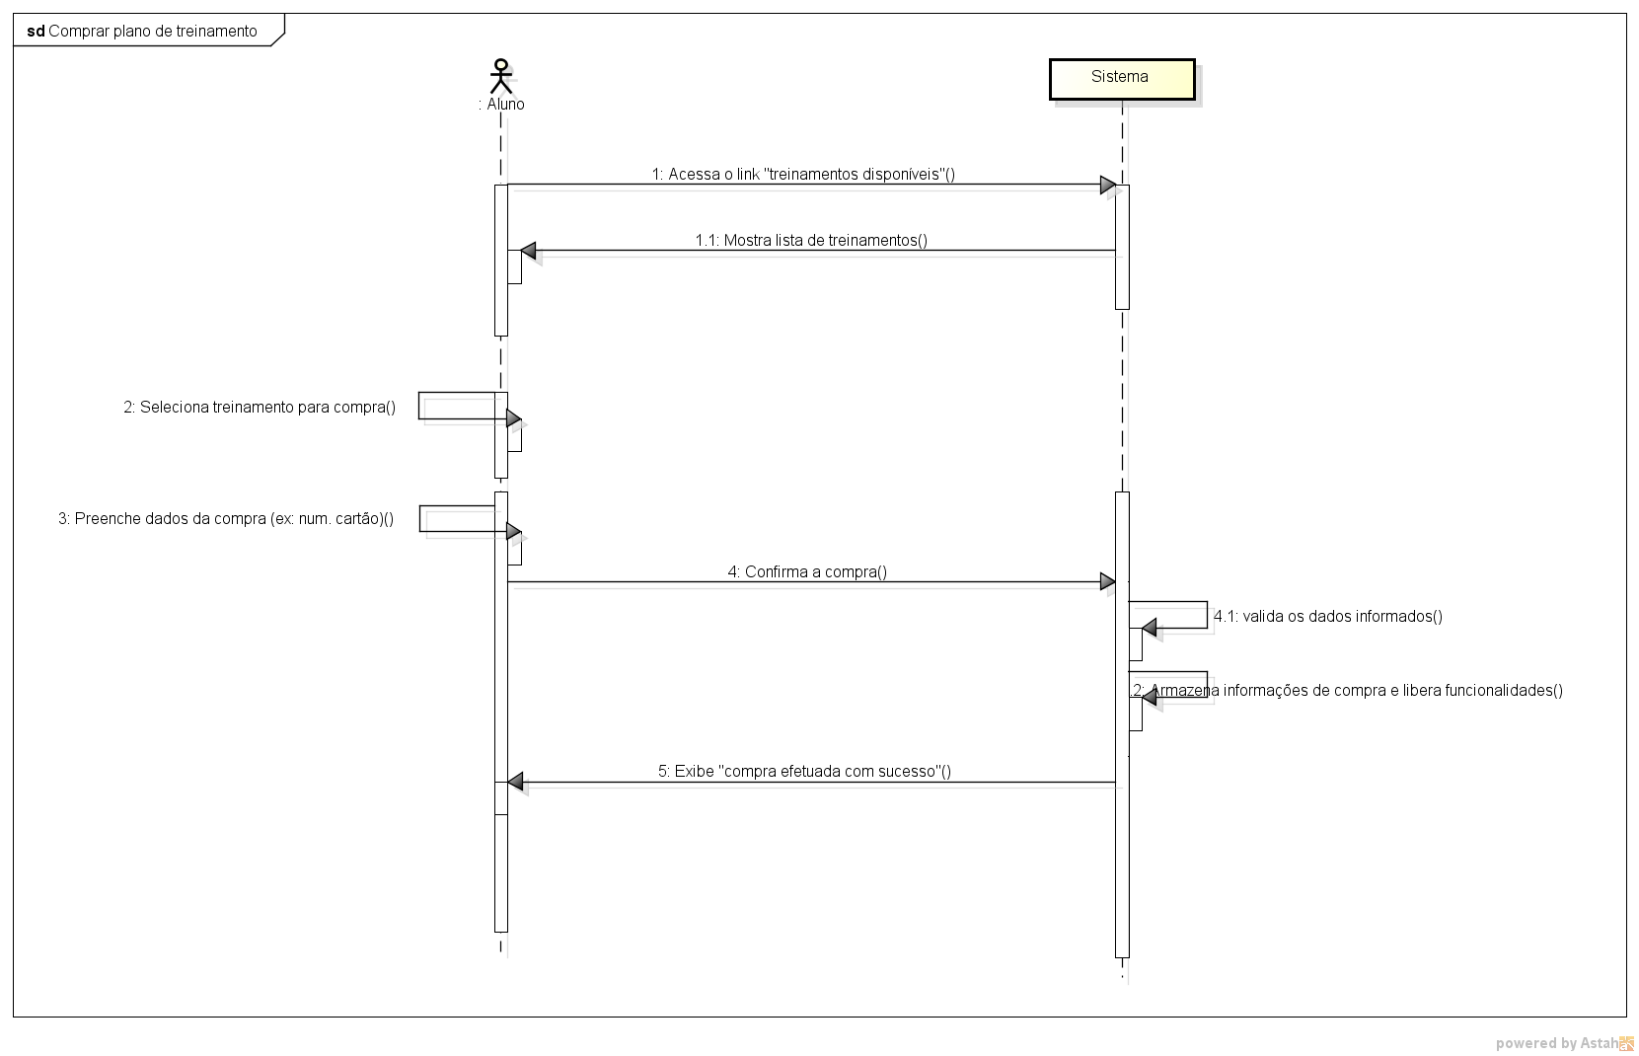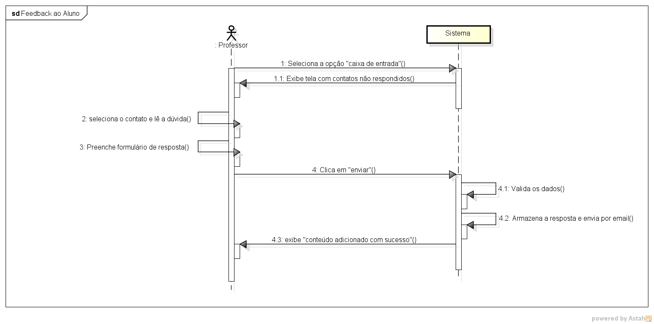

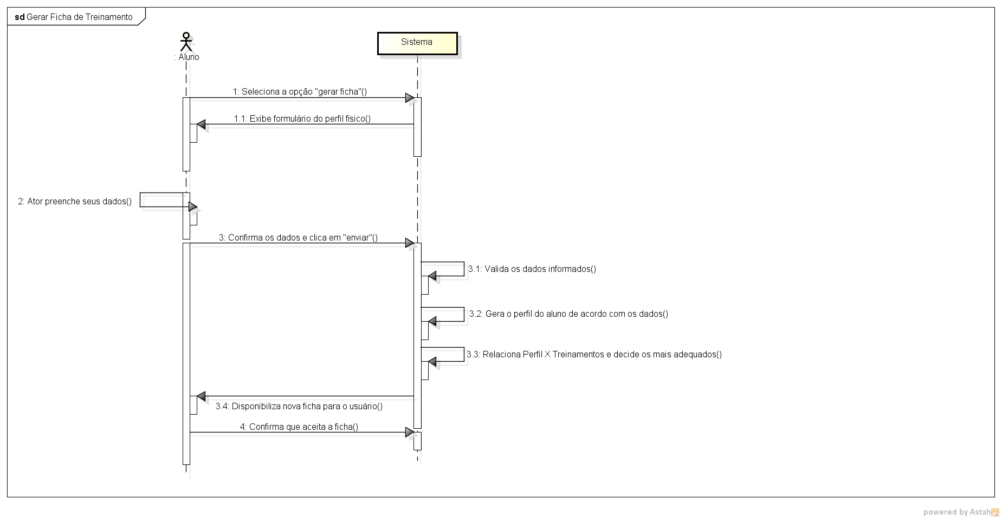

Anexo F – Diagramas de Atividade

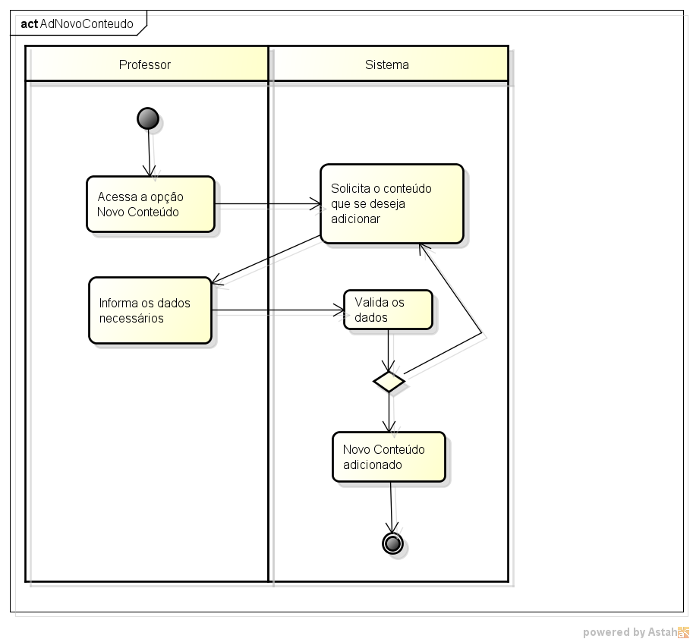
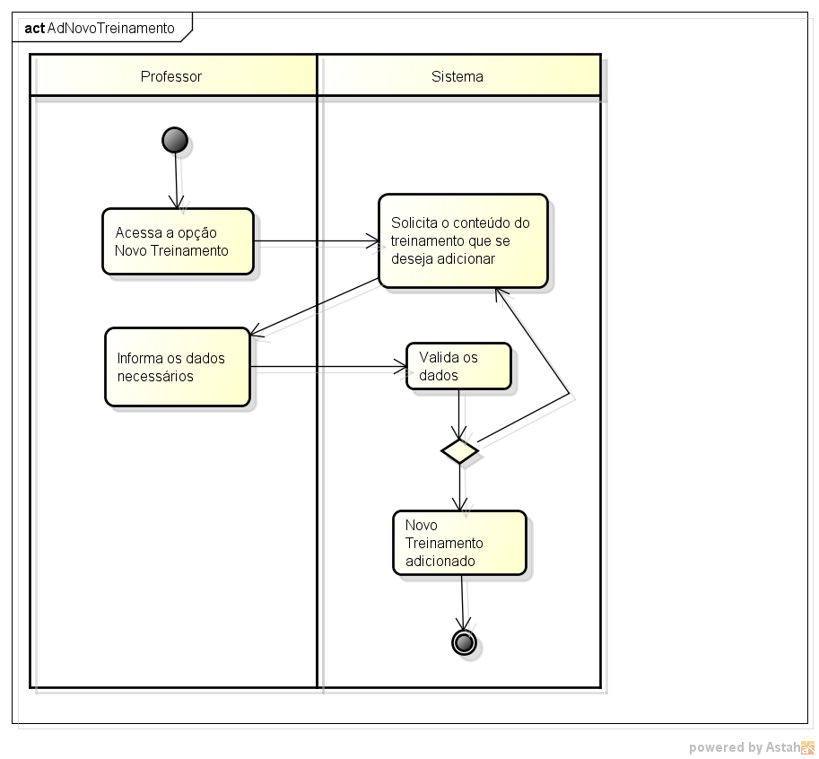

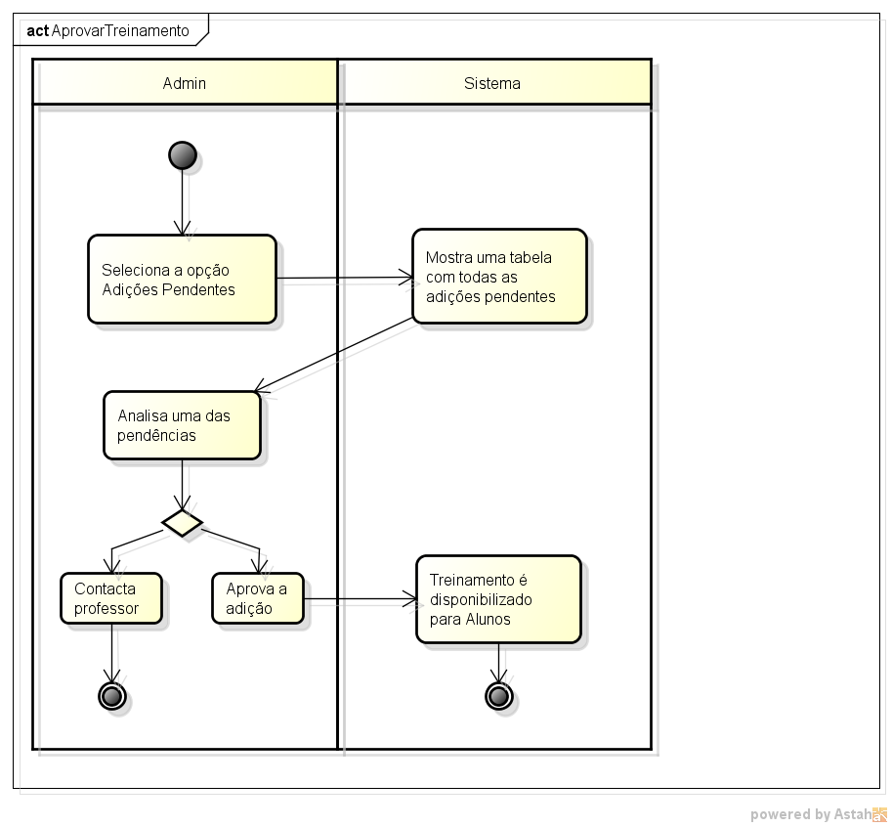

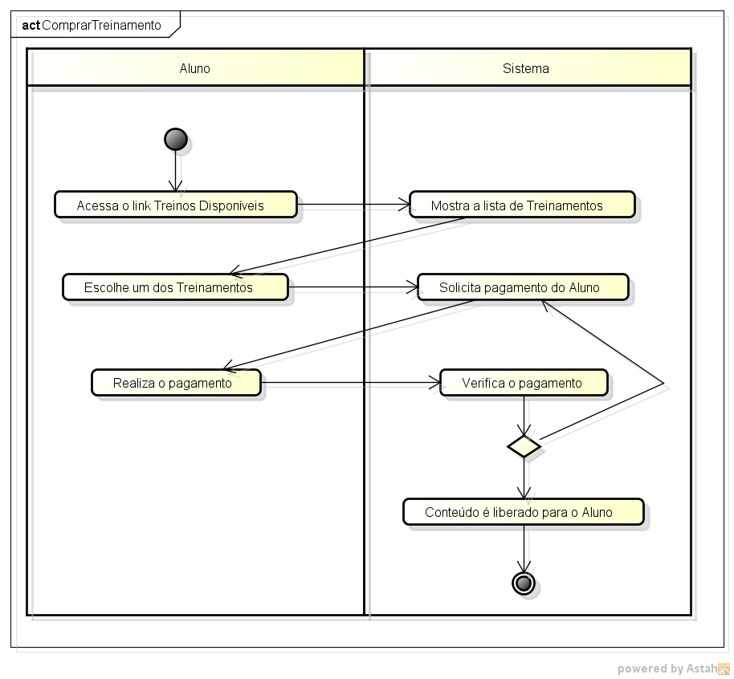

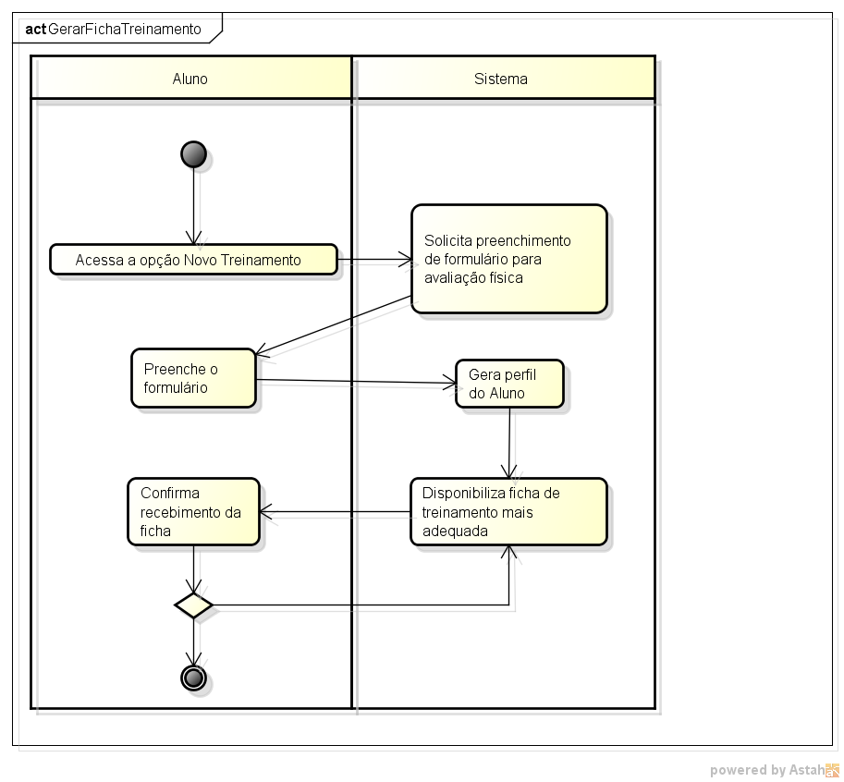

Anexo G – Glossário

• Banco de dados PostgreeSQL: Hoje, o PostgreSQL é um dos SGBDs (Sistema Gerenciador de Bancos de Dados) de código aberto mais avançados, contando com recursos como:
Consultas complexas
Chaves estrangeiras
Integridade transacional
Controle de concorrência multi-versão
Suporte ao modelo híbrido objeto-relacional
Gatilhos
Visões
Linguagem Procedural em várias linguagens (PL/pgSQL, PL/Python, PL/Java, PL/Perl) para Procedimentos armazenados
Indexação por texto
Estrutura para guardar dados Georeferenciados PostGIS
.
• Login: Trata-se de uma seqüência de caracteres utilizada para identificar um usuário de forma única.
• Log on: Termo utilizado para demonstrar a ação de um usuário quando entra no sistema dom login e senha.
• Log off: Termo utilizado para demonstrar a ação de um usuário quando este sai do sistema.
• Notação i*: Abordagem criada por John Mylopoulos e EricYu, na Universidade de Toronto para descrição de requisitos organizacionais.

